МИНИСТЕРСТВО НАУКИ И ВЫСШЕГО ОБРАЗОВАНИЯ
РОССИЙСКОЙ ФЕДЕРАЦИИ
федеральное государственное бюджетное образовательное учреждение высшего образования «Казанский национальный исследовательский
технический университет им. А.Н. Туполева-КАИ»
(КНИТУ-КАИ)

Институт компьютерных технологий и защиты информации

Кафедра прикладной математики и Информатики имени Ю.В.Кожевникова

Лабораторная работа № 7

по дисциплине «Компьютерное моделирование процессов и систем»

Нейронная сеть для кластеризации

Выполнил
студент группы 4411
Наумов Д.О.
_________________(подпись)

________________

Принял
доцент каф ПМИ Кремлева Э.Ш.
________________________________________(оценка)
_________________(дата, подпись)
__________

Казань
2026

Содержание
Цель работы 3
Задание 3
Решение 4
1. Подготовка данных 4
2. Карта Кохонена и обучение 4
3. Кластеры 5
4. Положение анализируемого объекта 6
5. Сравнение с регионами Приволжского ФО 6
6. Вывод программы 7
Выводы 8
Приложение А 10

Цель работы
Изучить самоорганизующуюся карту Кохонена и выполнить с её помощью кластеризацию объектов. Расчёты выполнены на языке Python (NumPy, Matplotlib), он заменяет пакеты Excel Neural Package, Deductor и Statistica.

Задание
Вариант 12, тема 2, задание № 2: спроектировать, обучить и сохранить нейронную сеть Кохонена для кластеризации средств организаций, банковских депозитов (вкладов) и других привлечённых средств юридических и физических лиц в рублях, иностранной валюте и драгоценных металлах. Оценить положение анализируемого объекта (Республика Татарстан) и сравнить его с другими объектами (регионы Приволжского ФО).
Файл «Банковские депозиты (вклады).xls» отсутствует, расчёт выполнен на демонстрационных данных.
Таблица 1 – Признаки объектов
Обозначение | Признак
x₁ | Вклады физлиц в рублях, млрд руб.
x₂ | Вклады физлиц в валюте и драгметаллах, млрд руб.
x₃ | Средства организаций в рублях, млрд руб.
x₄ | Средства организаций в валюте и драгметаллах, млрд руб.

Таблица 2 – Исходные данные, 44 регионов
Регион | x₁ | x₂ | x₃ | x₄
Республика Татарстан | 474,6 | 71,3 | 261,3 | 59,6
Республика Башкортостан | 438,4 | 35,1 | 135,3 | 24,1
Удмуртская Республика | 119,6 | 14,3 | 44,7 | 8,6
Чувашская Республика | 63,4 | 7,6 | 22,7 | 5,0
Республика Марий Эл | 48,1 | 4,3 | 12,8 | 2,1
Республика Мордовия | 57,6 | 4,8 | 15,9 | 2,7
Пермский край | 231,9 | 27,7 | 105,5 | 20,6
Кировская область | 93,7 | 6,9 | 31,6 | 4,5
Нижегородская область | 313,2 | 34,9 | 149,3 | 31,2
Оренбургская область | 157,0 | 15,1 | 57,4 | 12,8
Пензенская область | 97,3 | 8,4 | 34,7 | 5,1
Самарская область | 375,4 | 47,4 | 157,1 | 28,4
Саратовская область | 174,9 | 19,7 | 61,4 | 11,8
Ульяновская область | 102,6 | 8,7 | 37,2 | 6,8
г. Москва | 5622,9 | 1511,4 | 7192,4 | 3797,3
Московская область | 1486,3 | 239,5 | 1052,9 | 249,9
Воронежская область | 181,3 | 22,8 | 96,2 | 19,5
Белгородская область | 124,4 | 14,2 | 63,1 | 13,2
Тульская область | 134,6 | 16,5 | 63,4 | 10,9
Ярославская область | 122,7 | 11,6 | 41,7 | 9,9
г. Санкт-Петербург | 1267,6 | 237,3 | 994,3 | 326,6
Ленинградская область | 209,4 | 17,8 | 73,3 | 16,9
Мурманская область | 100,0 | 11,0 | 59,1 | 11,9
Калининградская область | 101,6 | 13,2 | 52,0 | 8,5
Краснодарский край | 682,5 | 75,0 | 251,1 | 56,4
Ростовская область | 291,6 | 39,4 | 156,6 | 27,3
Волгоградская область | 182,7 | 18,9 | 67,3 | 13,2
Республика Крым | 90,0 | 6,7 | 23,3 | 3,7
г. Севастополь | 27,4 | 2,6 | 6,6 | 1,4
Республика Дагестан | 98,7 | 6,0 | 14,6 | 1,3
Ставропольский край | 221,9 | 21,3 | 60,1 | 9,4
Чеченская Республика | 37,6 | 1,8 | 6,8 | 0,4
Свердловская область | 479,2 | 66,7 | 210,5 | 52,8
Челябинская область | 393,5 | 36,8 | 126,4 | 23,3
Тюменская область | 260,7 | 40,4 | 153,8 | 37,7
Ханты-Мансийский АО | 335,1 | 59,3 | 218,2 | 77,3
Новосибирская область | 237,3 | 33,0 | 138,9 | 30,9
Красноярский край | 277,6 | 42,9 | 176,5 | 36,6
Кемеровская область | 228,4 | 26,7 | 90,3 | 14,1
Иркутская область | 222,5 | 30,8 | 83,8 | 19,3
Омская область | 146,4 | 14,5 | 50,2 | 10,4
Приморский край | 206,2 | 25,3 | 75,9 | 18,5
Хабаровский край | 160,9 | 22,9 | 84,2 | 19,6
Республика Саха (Якутия) | 151,7 | 20,8 | 66,5 | 18,1

Решение

1. Подготовка данных
Суммы по регионам различаются в сотни раз, поэтому признаки логарифмируются и нормируются в [0; 1]:
z = (lg x − lg x_{min}) / (lg x_{max} − lg x_{min}). (1)
Для Республика Татарстан, x₁ = 474,6: z = (lg 474,6 − lg 27,4) / (lg 5622,9 − lg 27,4) = 0,5358.

2. Карта Кохонена и обучение
Карта 3×3 = 9 нейронов, каждый нейрон – кластер с вектором весов длины 4. Обучение без учителя: для каждого объекта находится нейрон-победитель, затем веса победителя и его соседей сдвигаются к объекту:
j* = argmin_{j} ||z − w_{j}||, ||z − w_{j}|| = √(Σ_{k} (z_{k} − w_{jk})²), (2)
w_{j} ← w_{j} + η(t)·h(j, j*)·(z − w_{j}), h(j, j*) = exp(−d²(j, j*) / (2σ(t)²)), (3)
где d(j, j*) – расстояние между нейронами на сетке карты, η – скорость обучения (убывает от 0,5 до 0,01), σ – радиус соседства (убывает от 1,5 до 0,3), эпох 500. Качество – средняя ошибка квантования (расстояние от объекта до его нейрона); в конце обучения 0,0635 (рисунок 1).
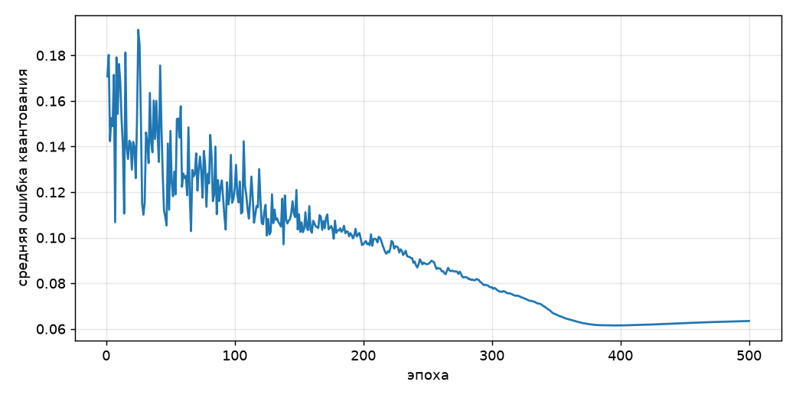
Рисунок 1 – Средняя ошибка квантования при обучении

3. Кластеры
Таблица 3 – Состав кластеров и средние значения признаков, млрд руб.
Кластер | Число | Регионы | x₁ | x₂ | x₃ | x₄
1.1 | 4 | Пермский край, Кемеровская область, Иркутская область, Приморский край | 222,3 | 27,6 | 88,9 | 18,1
1.2 | 5 | Чувашская Республика, Кировская область, Пензенская область, Ульяновская область, Республика Крым | 89,4 | 7,6 | 29,9 | 5,0
1.3 | 5 | Республика Марий Эл, Республика Мордовия, г. Севастополь, Республика Дагестан, Чеченская Республика | 53,9 | 3,9 | 11,3 | 1,6
2.1 | 4 | Республика Татарстан, Краснодарский край, Свердловская область, Ханты-Мансийский АО | 492,9 | 68,1 | 235,3 | 61,6
2.2 | 2 | Воронежская область, Хабаровский край | 171,1 | 22,8 | 90,2 | 19,6
2.3 | 8 | Удмуртская Республика, Оренбургская область, Белгородская область, Тульская область, Ярославская область, Мурманская область, Калининградская область, Омская область | 125,8 | 13,8 | 53,9 | 10,8
3.1 | 3 | г. Москва, Московская область, г. Санкт-Петербург | 2792,3 | 662,7 | 3079,8 | 1457,9
3.2 | 8 | Республика Башкортостан, Нижегородская область, Самарская область, Ростовская область, Челябинская область, Тюменская область, Новосибирская область, Красноярский край | 323,5 | 38,7 | 149,2 | 30,0
3.3 | 5 | Саратовская область, Ленинградская область, Волгоградская область, Ставропольский край, Республика Саха (Якутия) | 188,1 | 19,7 | 65,7 | 13,9

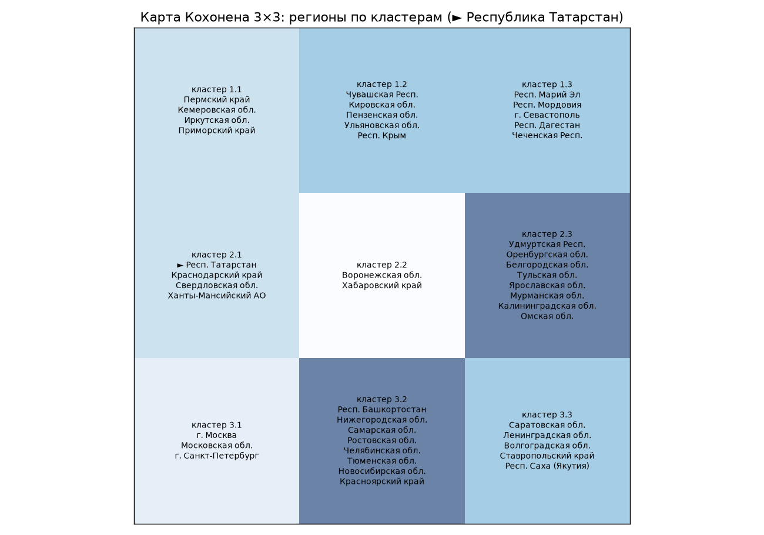
Рисунок 2 – Карта Кохонена 3×3 с регионами
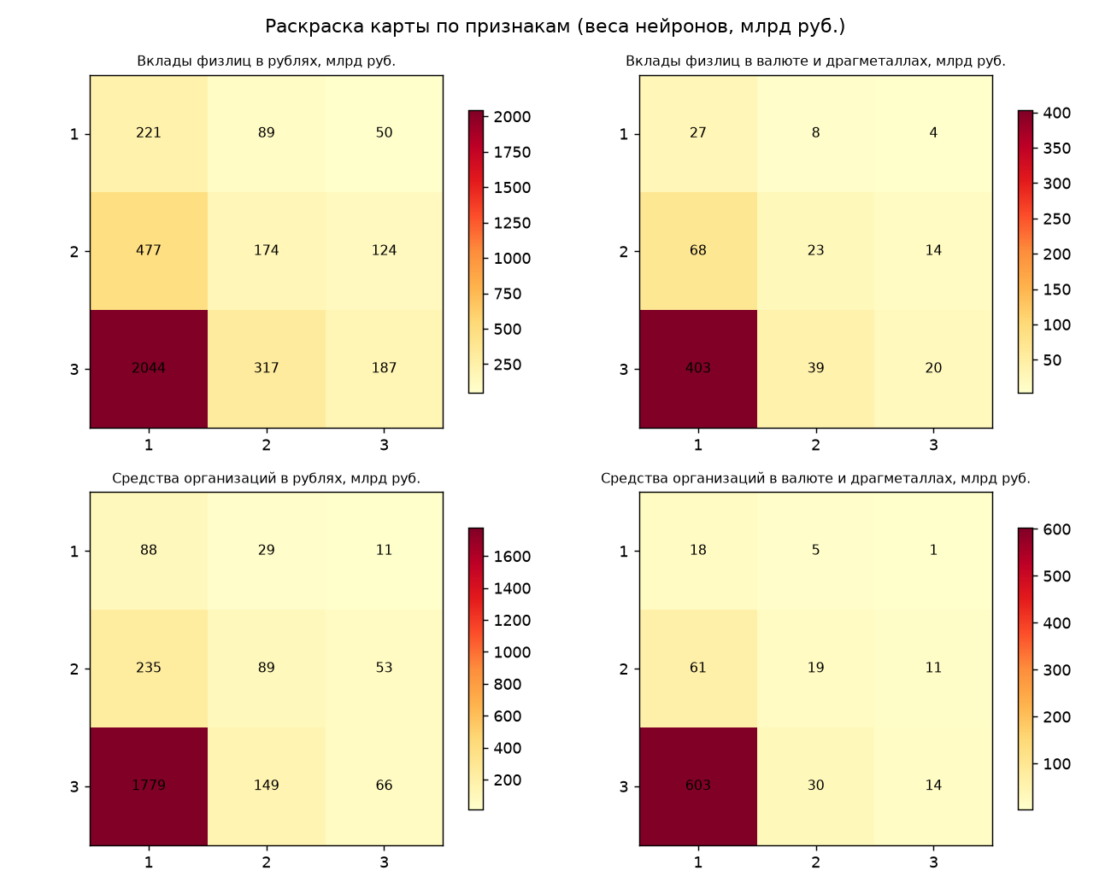
Рисунок 3 – Раскраска карты по признакам

4. Положение анализируемого объекта
Республика Татарстан отнесена к кластеру 2.1 вместе с регионами: Краснодарский край, Свердловская область, Ханты-Мансийский АО.
Таблица 4 – Показатели: Республика Татарстан
Признак | Значение | Среднее | Место из 44
Вклады физлиц в рублях, млрд руб. | 474,6 | 382,5 | 6
Вклады физлиц в валюте и драгметаллах, млрд руб. | 71,3 | 68,0 | 5
Средства организаций в рублях, млрд руб. | 261,3 | 292,6 | 4
Средства организаций в валюте и драгметаллах, млрд руб. | 59,6 | 117,3 | 5

5. Сравнение с регионами Приволжского ФО
Таблица 5 – Сравнение с регионами ПФО (расстояние в нормированных признаках)
Регион | Кластер | Расстояние до объекта | Всего, млрд руб.
Республика Татарстан | 2.1 | 0 | 866,9
Самарская область | 3.2 | 0,132 | 608,3
Нижегородская область | 3.2 | 0,169 | 528,6
Республика Башкортостан | 3.2 | 0,173 | 632,9
Пермский край | 1.1 | 0,261 | 385,7
Саратовская область | 3.3 | 0,381 | 267,9
Оренбургская область | 2.3 | 0,414 | 242,3
Удмуртская Республика | 2.3 | 0,481 | 187,2
Ульяновская область | 1.2 | 0,560 | 155,3
Пензенская область | 1.2 | 0,586 | 145,6
Кировская область | 1.2 | 0,620 | 136,6
Чувашская Республика | 1.2 | 0,669 | 98,7
Республика Мордовия | 1.3 | 0,770 | 80,9
Республика Марий Эл | 1.3 | 0,821 | 67,4

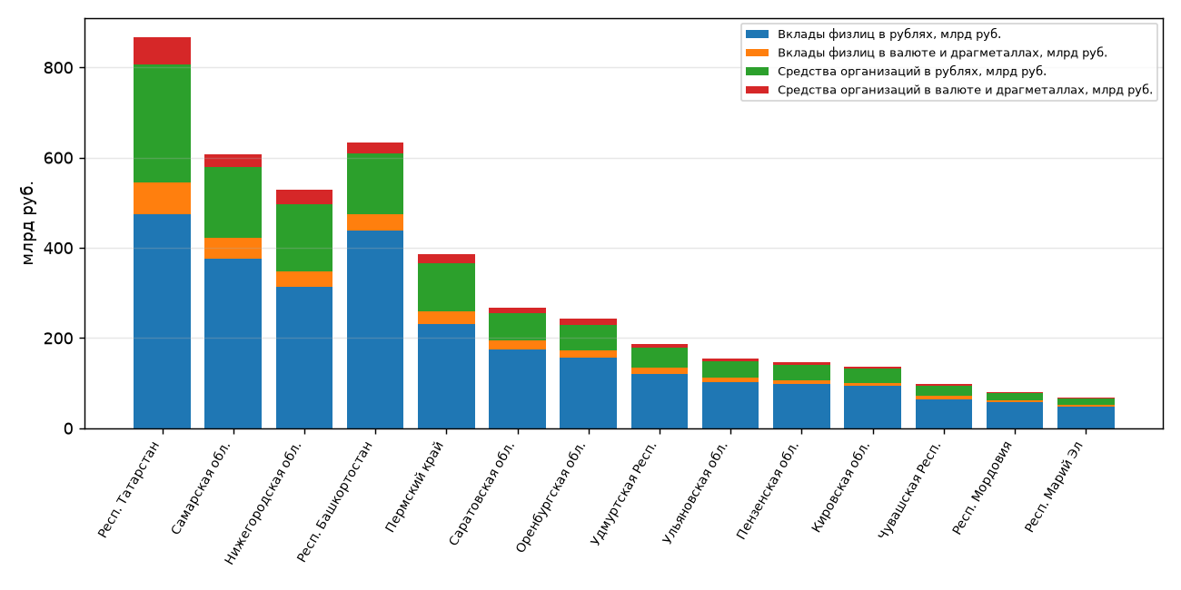
Рисунок 4 – Структура средств по регионам ПФО

6. Вывод программы
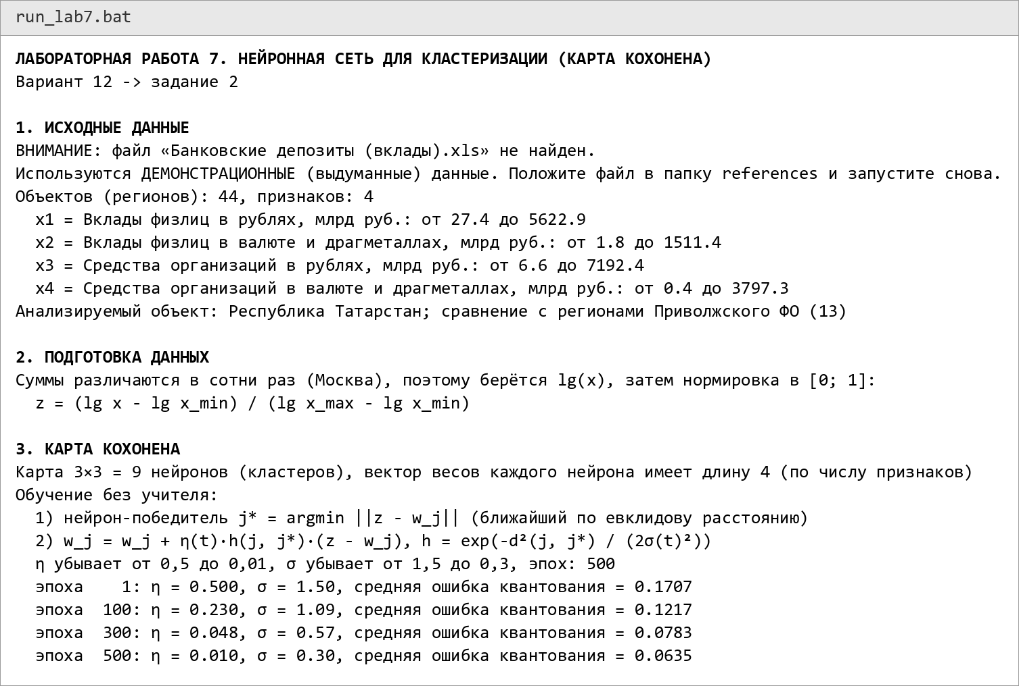
Рисунок 5 – Вывод программы lab7.py: данные и обучение
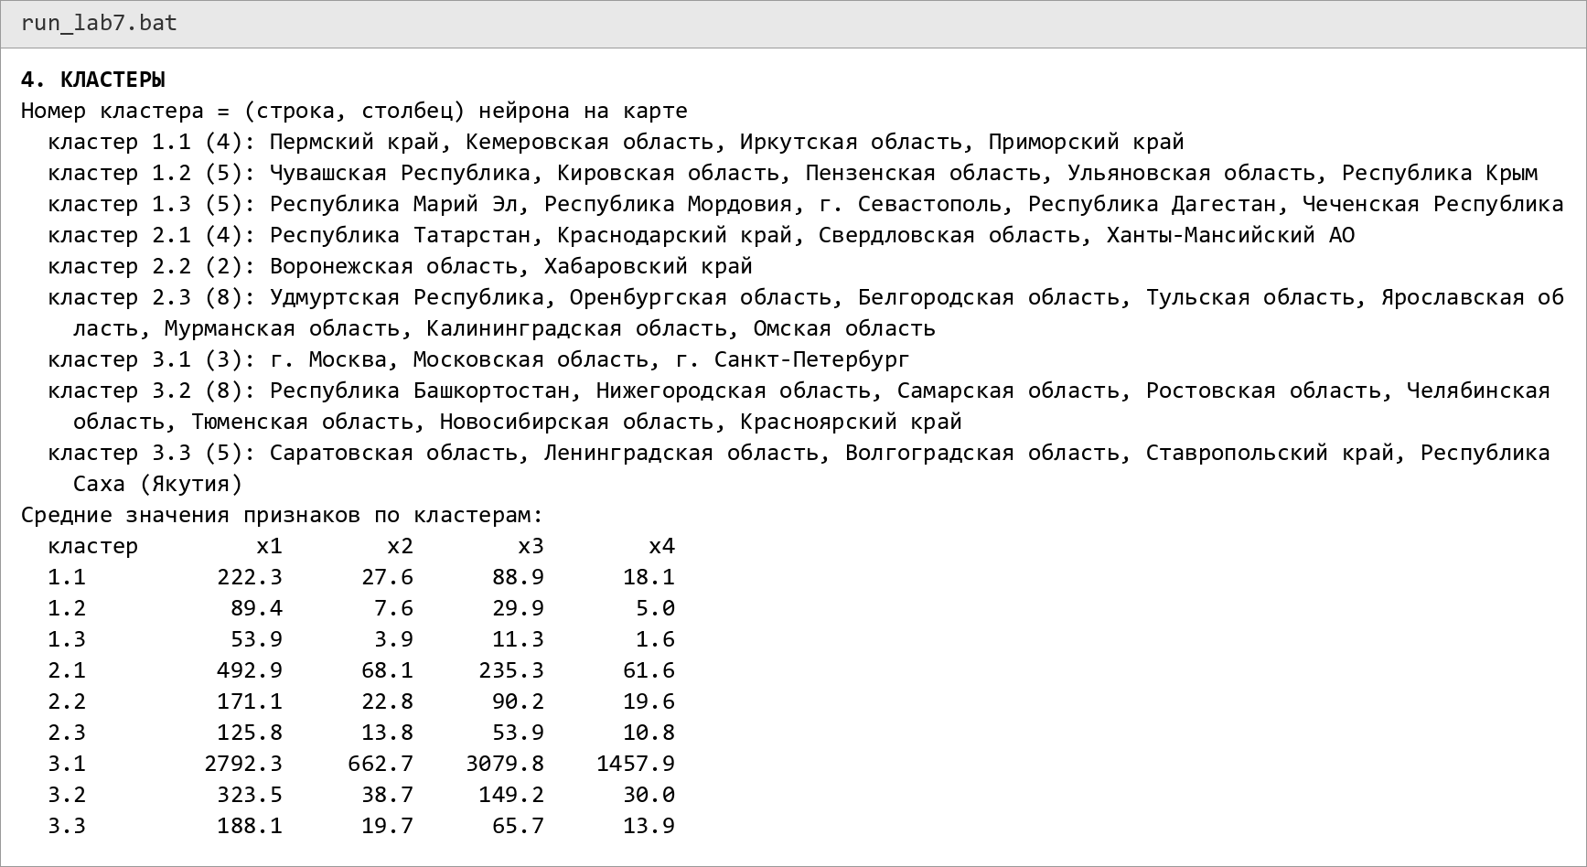
Рисунок 6 – Вывод программы lab7.py: кластеры
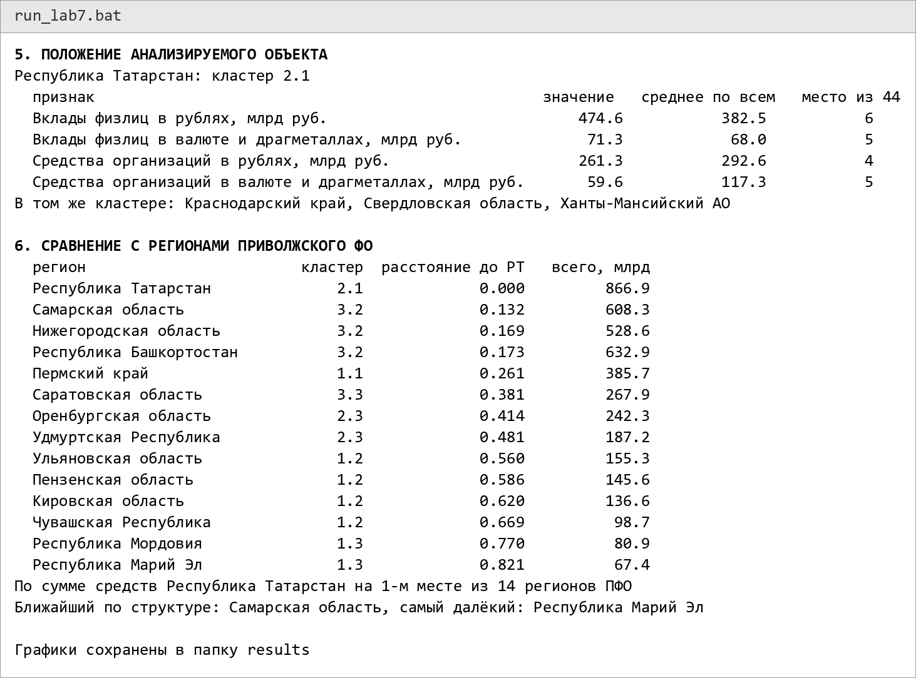
Рисунок 7 – Вывод программы lab7.py: анализ объекта

Выводы
1. Карта Кохонена 3×3 разбила 44 регионов на 9 кластеров; в одном кластере оказались регионы с близкими объёмами и структурой средств.
2. Республика Татарстан входит в кластер 2.1, по признакам занимает места 6, 5, 4, 5 из 44.
3. Среди регионов Приволжского ФО Республика Татарстан на 1-м месте по сумме средств; ближе всего по структуре Самарская область, дальше всего Республика Марий Эл.

Приложение А
Листинг программы

lab7.py
from pathlib import Path

import numpy as np
import matplotlib
matplotlib.use("Agg")
import matplotlib.pyplot as plt

here = Path(__file__).parent
folder = here / "results"
folder.mkdir(exist_ok=True)
files = sorted((here.parent / "references").glob("Банковские*.xls*")) + sorted(here.glob("Банковские*.xls*"))

ROWS, COLS = 3, 3
EPOCHS = 500
TARGET = "Республика Татарстан"
COMPARE = ["Республика Башкортостан", "Удмуртская Республика", "Чувашская Республика", "Республика Марий Эл",
"Республика Мордовия", "Пермский край", "Кировская область", "Нижегородская область",
"Оренбургская область", "Пензенская область", "Самарская область", "Саратовская область",
"Ульяновская область"]
rng = np.random.default_rng(12)

print("ЛАБОРАТОРНАЯ РАБОТА 7. НЕЙРОННАЯ СЕТЬ ДЛЯ КЛАСТЕРИЗАЦИИ (КАРТА КОХОНЕНА)")
print("Вариант 12 -> задание 2")

print("\n1. ИСХОДНЫЕ ДАННЫЕ")
if files:
source = files[0]
if source.suffix.lower() == ".xls":
import xlrd
sheet = xlrd.open_workbook(str(source)).sheet_by_index(0)
table = [sheet.row_values(i) for i in range(sheet.nrows)]
else:
import openpyxl
table = [list(r) for r in openpyxl.load_workbook(source, data_only=True).active.iter_rows(values_only=True)]
table = [r for r in table if any(c not in (None, "") for c in r)]
header = [str(c).strip() for c in table[0]]
rows = [r for r in table[1:] if all(isinstance(c, (int, float)) for c in r[1:len(header)])]
names = [str(r[0]).strip() for r in rows]
X = np.array([[float(c) for c in r[1:len(header)]] for r in rows])
columns = header[1:]
demo = False
print(f"Файл: {source.name}")
else:
demo = True
regions = {
"Республика Татарстан": (4.0, 1.25), "Республика Башкортостан": (4.0, 0.95), "Удмуртская Республика": (1.5, 0.85),
"Чувашская Республика": (1.2, 0.7), "Республика Марий Эл": (0.7, 0.65), "Республика Мордовия": (0.8, 0.7),
"Пермский край": (2.5, 1.05), "Кировская область": (1.2, 0.75), "Нижегородская область": (3.2, 1.1),
"Оренбургская область": (1.9, 0.85), "Пензенская область": (1.3, 0.75), "Самарская область": (3.2, 1.15),
"Саратовская область": (2.4, 0.8), "Ульяновская область": (1.2, 0.8),
"г. Москва": (13.0, 4.0), "Московская область": (8.5, 1.8), "Воронежская область": (2.3, 1.0),
"Белгородская область": (1.5, 1.05), "Тульская область": (1.5, 0.95), "Ярославская область": (1.2, 1.0),
"г. Санкт-Петербург": (5.6, 2.2), "Ленинградская область": (2.0, 1.0), "Мурманская область": (0.7, 1.4),
"Калининградская область": (1.0, 1.1), "Краснодарский край": (5.8, 1.1), "Ростовская область": (4.2, 0.95),
"Волгоградская область": (2.5, 0.8), "Республика Крым": (1.9, 0.5), "г. Севастополь": (0.5, 0.6),
"Республика Дагестан": (3.2, 0.3), "Ставропольский край": (2.8, 0.75), "Чеченская Республика": (1.5, 0.25),
"Свердловская область": (4.3, 1.25), "Челябинская область": (3.4, 1.0), "Тюменская область": (1.6, 1.6),
"Ханты-Мансийский АО": (1.7, 2.0), "Новосибирская область": (2.8, 1.15), "Красноярский край": (2.8, 1.2),
"Кемеровская область": (2.6, 0.9), "Иркутская область": (2.4, 1.0), "Омская область": (1.9, 0.85),
"Приморский край": (1.9, 1.1), "Хабаровский край": (1.3, 1.25), "Республика Саха (Якутия)": (1.0, 1.4),
}
names = list(regions)
size = np.array([v[0] for v in regions.values()])
wealth = np.array([v[1] for v in regions.values()])
noise = rng.lognormal(0, 0.12, (len(names), 4))
X = np.column_stack([
95 * size * wealth,
11 * size * wealth ** 1.6,
40 * size * wealth ** 1.8,
8 * size * wealth ** 2.4,
]) * noise
columns = ["Вклады физлиц в рублях, млрд руб.", "Вклады физлиц в валюте и драгметаллах, млрд руб.",
"Средства организаций в рублях, млрд руб.", "Средства организаций в валюте и драгметаллах, млрд руб."]
print("ВНИМАНИЕ: файл «Банковские депозиты (вклады).xls» не найден.")
print("Используются ДЕМОНСТРАЦИОННЫЕ (выдуманные) данные. Положите файл в папку references и запустите снова.")
n, m = X.shape
print(f"Объектов (регионов): {n}, признаков: {m}")
for k, c in enumerate(columns, 1):
print(f" x{k} = {c}: от {X[:, k - 1].min():.1f} до {X[:, k - 1].max():.1f}")
print(f"Анализируемый объект: {TARGET}; сравнение с регионами Приволжского ФО ({len(COMPARE)})")

print("\n2. ПОДГОТОВКА ДАННЫХ")
L = np.log10(X)
low, high = L.min(0), L.max(0)
Z = (L - low) / (high - low)
print("Суммы различаются в сотни раз (Москва), поэтому берётся lg(x), затем нормировка в [0; 1]:")
print(" z = (lg x - lg x_min) / (lg x_max - lg x_min)")

print("\n3. КАРТА КОХОНЕНА")
grid = np.array([(r, c) for r in range(ROWS) for c in range(COLS)], dtype=float)
W = rng.uniform(0.2, 0.8, (ROWS * COLS, m))
print(f"Карта {ROWS}×{COLS} = {ROWS * COLS} нейронов (кластеров), вектор весов каждого нейрона имеет длину {m} (по числу признаков)")
print("Обучение без учителя:")
print(" 1) нейрон-победитель j* = argmin ||z - w_j|| (ближайший по евклидову расстоянию)")
print(" 2) w_j = w_j + η(t)·h(j, j*)·(z - w_j), h = exp(-d²(j, j*) / (2σ(t)²))")
print(f" η убывает от 0,5 до 0,01, σ убывает от 1,5 до 0,3, эпох: {EPOCHS}")
errors = []
for epoch in range(EPOCHS):
share = epoch / (EPOCHS - 1)
eta = 0.5 * (0.01 / 0.5) ** share
sigma = 1.5 * (0.3 / 1.5) ** share
for i in rng.permutation(n):
win = np.argmin(((W - Z[i]) ** 2).sum(1))
d2 = ((grid - grid[win]) ** 2).sum(1)
W += eta * np.exp(-d2 / (2 * sigma ** 2))[:, None] * (Z[i] - W)
dist = np.sqrt(((Z[:, None, :] - W[None, :, :]) ** 2).sum(2))
errors.append(dist.min(1).mean())
if epoch in (0, 99, 299, EPOCHS - 1):
print(f" эпоха {epoch + 1:4}: η = {eta:.3f}, σ = {sigma:.2f}, средняя ошибка квантования = {errors[-1]:.4f}")
cluster = dist.argmin(1)

print("\n4. КЛАСТЕРЫ")
print("Номер кластера = (строка, столбец) нейрона на карте")
centers = {}
for j in range(ROWS * COLS):
members = [names[i] for i in range(n) if cluster[i] == j]
label = f"{int(grid[j, 0]) + 1}.{int(grid[j, 1]) + 1}"
if not members:
print(f" кластер {label}: пусто")
continue
centers[j] = X[cluster == j].mean(0)
print(f" кластер {label} ({len(members)}): " + ", ".join(members))
print("Средние значения признаков по кластерам:")
print(f" {'кластер':8}" + "".join(f"{'x' + str(k + 1):>10}" for k in range(m)))
for j, c in centers.items():
print(f" {int(grid[j, 0]) + 1}.{int(grid[j, 1]) + 1:<6}" + "".join(f"{v:10.1f}" for v in c))

print("\n5. ПОЛОЖЕНИЕ АНАЛИЗИРУЕМОГО ОБЪЕКТА")
t = names.index(TARGET)
tj = cluster[t]
t_label = f"{int(grid[tj, 0]) + 1}.{int(grid[tj, 1]) + 1}"
print(f"{TARGET}: кластер {t_label}")
print(" признак" + " " * 50 + "значение среднее по всем место из " + str(n))
for k, c in enumerate(columns):
rank = int((X[:, k] > X[t, k]).sum()) + 1
print(f" {c:56}{X[t, k]:10.1f}{X[:, k].mean():16.1f}{rank:12}")
same = [names[i] for i in range(n) if cluster[i] == tj and i != t]
print("В том же кластере: " + (", ".join(same) if same else "нет"))

print("\n6. СРАВНЕНИЕ С РЕГИОНАМИ ПРИВОЛЖСКОГО ФО")
compare = [names.index(c) for c in COMPARE if c in names]
rows_cmp = []
for i in compare:
d = np.sqrt(((Z[i] - Z[t]) ** 2).sum())
j = cluster[i]
rows_cmp.append((d, names[i], f"{int(grid[j, 0]) + 1}.{int(grid[j, 1]) + 1}", X[i].sum()))
rows_cmp.sort()
print(f" {'регион':28}{'кластер':>9}{'расстояние до РТ':>18}{'всего, млрд':>14}")
print(f" {TARGET:28}{t_label:>9}{0:18.3f}{X[t].sum():14.1f}")
for d, name, label, total in rows_cmp:
print(f" {name:28}{label:>9}{d:18.3f}{total:14.1f}")
pfo_rank = sorted([X[t].sum()] + [r[3] for r in rows_cmp], reverse=True).index(X[t].sum()) + 1
print(f"По сумме средств {TARGET} на {pfo_rank}-м месте из {len(rows_cmp) + 1} регионов ПФО")
print(f"Ближайший по структуре: {rows_cmp[0][1]}, самый далёкий: {rows_cmp[-1][1]}")

fig, ax = plt.subplots(figsize=(8, 4))
ax.plot(range(1, EPOCHS + 1), errors)
ax.set_xlabel("эпоха")
ax.set_ylabel("средняя ошибка квантования")
ax.grid(alpha=0.3)
fig.tight_layout()
fig.savefig(folder / "01_training.png", dpi=130)
plt.close(fig)

fig, axes = plt.subplots(2, 2, figsize=(10, 8))
for k, ax in enumerate(axes.flat):
values = 10 ** (W[:, k] * (high[k] - low[k]) + low[k])
im = ax.imshow(values.reshape(ROWS, COLS), cmap="YlOrRd")
for j in range(ROWS * COLS):
ax.text(grid[j, 1], grid[j, 0], f"{values[j]:.0f}", ha="center", va="center", fontsize=9)
ax.set_title(columns[k], fontsize=9)
ax.set_xticks(range(COLS))
ax.set_yticks(range(ROWS))
ax.set_xticklabels(range(1, COLS + 1))
ax.set_yticklabels(range(1, ROWS + 1))
fig.colorbar(im, ax=ax, shrink=0.8)
fig.suptitle("Раскраска карты по признакам (веса нейронов, млрд руб.)")
fig.tight_layout()
fig.savefig(folder / "02_feature_maps.png", dpi=130)
plt.close(fig)

fig, ax = plt.subplots(figsize=(10, 7))
counts = np.bincount(cluster, minlength=ROWS * COLS).reshape(ROWS, COLS)
ax.imshow(counts, cmap="Blues", alpha=0.6)
for j in range(ROWS * COLS):
members = [names[i] for i in range(n) if cluster[i] == j]
text = "\n".join(("► " if s == TARGET else "") + s.replace("Республика", "Респ.").replace("область", "обл.")
for s in members)
ax.text(grid[j, 1], grid[j, 0], f"кластер {int(grid[j, 0]) + 1}.{int(grid[j, 1]) + 1}\n{text}",
ha="center", va="center", fontsize=8)
ax.set_xticks([])
ax.set_yticks([])
ax.set_title(f"Карта Кохонена {ROWS}×{COLS}: регионы по кластерам (► {TARGET})")
fig.tight_layout()
fig.savefig(folder / "03_clusters.png", dpi=130)
plt.close(fig)

fig, ax = plt.subplots(figsize=(10, 5))
cmp_names = [TARGET] + [r[1] for r in rows_cmp]
cmp_idx = [names.index(s) for s in cmp_names]
bottom = np.zeros(len(cmp_idx))
for k in range(m):
ax.bar(range(len(cmp_idx)), X[cmp_idx, k], bottom=bottom, label=columns[k])
bottom += X[cmp_idx, k]
ax.set_xticks(range(len(cmp_idx)))
ax.set_xticklabels([s.replace("Республика", "Респ.").replace("область", "обл.") for s in cmp_names],
rotation=60, ha="right", fontsize=8)
ax.set_ylabel("млрд руб.")
ax.legend(fontsize=7)
ax.grid(alpha=0.3, axis="y")
fig.tight_layout()
fig.savefig(folder / "04_compare.png", dpi=130)
plt.close(fig)

print("\nГрафики сохранены в папку results")
run_lab7.bat
@echo off
chcp 65001 >nul
cd /d "%~dp0"
where py >nul 2>nul && (set PY=py -3) || (set PY=python)
%PY% -m pip install -q -r requirements.txt
%PY% -X utf8 lab7.py
if errorlevel 1 goto end
%PY% -X utf8 ..\tools\build_lab7_report.py
:end
pause

